NOWOŚĆ: DEZI – środek do dezynfekcji w aerozolu od Rawlplug!
Uniwersalny środek dezynfekujący DEZI efektywnie zapobiega zakażeniom bakteryjnym i wirusowym w pomieszczeniach prywatnych, publicznych i zawodowych. Występujący w pojemnościach 150 i 400ml preparat może być stosowany zarówno do higienicznej dezynfekcji rąk, jak i przedmiotów codziennego użytku niemających kontaktu z żywnością, w tym m.in. mebli, zabawek, urządzeń elektronicznych (smartfonów, tabletów, klawiatur), szatni czy urządzeń sanitarnych.
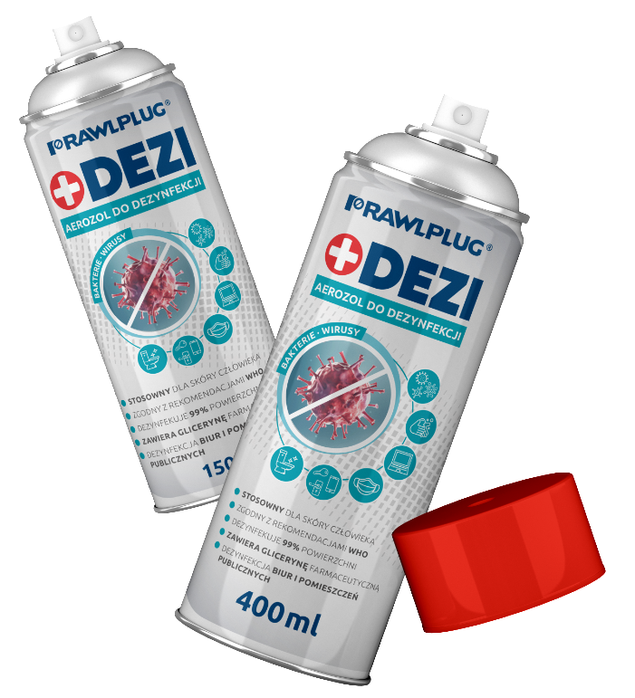
Wysokie stężenie etanolu (powyżej 80%) gwarantuje jego działanie antywirusowe i antybakteryjne, zaś gliceryna farmaceutyczna zabezpiecza użytkownika przed podrażnieniami i wysuszeniem skóry. Wygodna forma aerozolu zapewnia wygodę użytkowania i optymalną wydajność.

DEZI to wyrób tylko do użytku zewnętrznego. Produkt jest zarejestrowany w Urzędzie Rejestracji Produktów Leczniczych, Wyrobów Medycznych i Produktów Biobójczych. Pozwolenie nr 3078/07 (http://www.urpl.gov.pl/pl).

Więcej informacji na stronie:
www.rawlplug.com

